Встреча в Коксуском районе.

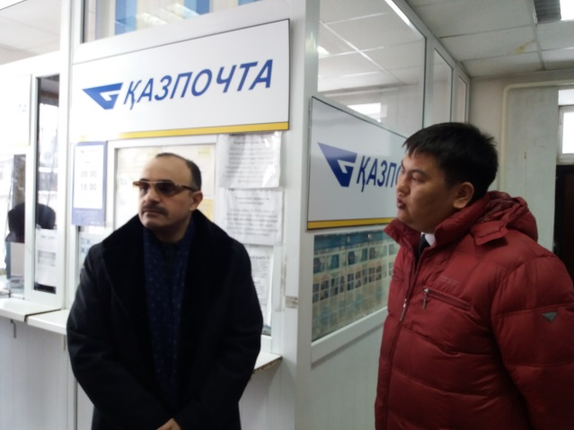
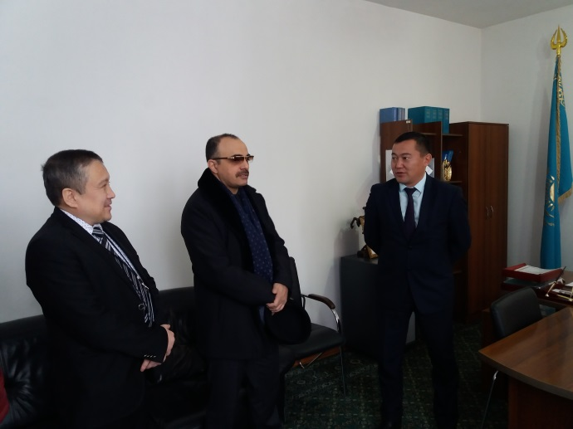
12.01.2018. Пребывание депутата Мажилиса Магеррамова М.М. в Алматинской области завершилось сегодня в Коксуском районе. Народный избранник посетил Центр обслуживания населения, юстицию, казпочту и реабилитационный центр для детей с ограниченными возможностями "Уміт". Задал интересующие его вопросы специалистам юстиции и взял на заметку некоторые несоответствия взаимодействий департамента юстиции и районных подразделений, принял во внимание предложение о передаче ЗАГСа в ведомство юстиции. По посещению ЦОН и казпочты мажилисмен рекомендовал местным исполнительным органам рассмотреть расширение здания. Наплыв людей в тесном помещении создает неудобство в работе, наблюдались случаи грубого обслуживания. Руководитель казпочты принял во внимание критику и согласился с необходимостью проведения беседы с персоналом. В завершение встречи заместитель акима внес предложение о необходимости возврата военкомата в районный центр Балпык би.
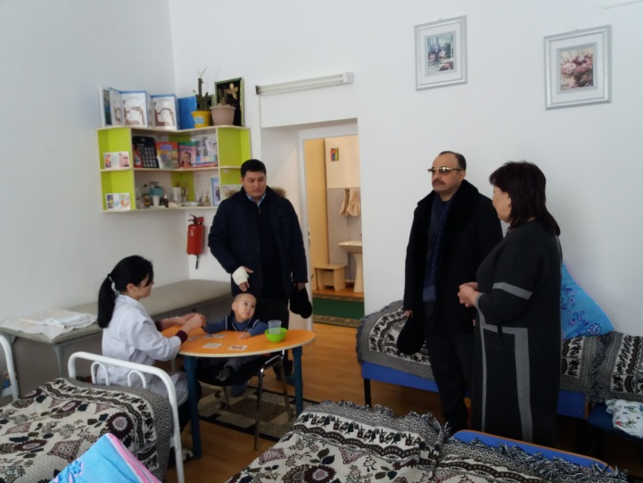
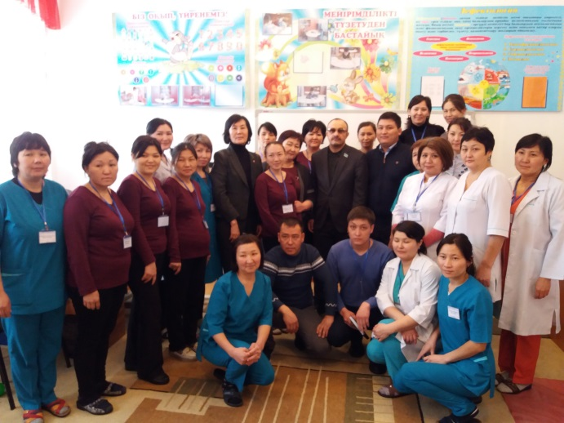
Пожалуй, одним из приятных посещений для депутата было в дневном реабилитационном центре для детей-инвалидов. Магеррамов М.М. с неподдельной теплотой выразил свое мнение о том, что если подобных центров будет больше и они будут также оснащены, то участь детей с ограниченными возможностями и трудности их родителей значительно облегчатся.

